**IPA**

**O que é IPA?** (International Phonetic Alphabet).

**O Alfabeto Fonético Internacional é um conjunto de símbolos para a representação dos sons das diferentes línguas do mundo. Vem para padronizar as transcrições de sons dos idiomas, é considerado um alfabeto internacional.**

**Você precisa aprender os símbolos fonéticos para ser fluente em inglês?**

**Não.**

**(IPA) Ajuda no processo de aquisição de línguas estrangeira?**

**Sim. Contribui na assimilação dos sons de uma determinada palavra.**

**Para que serve os símbolos?**

**Na descrição do idioma;**

**Evita ambiguidade “duvidas fonéticas”; No exemplo do idioma inglês, em seu alfabeto contem 26 letra, porem, pode-se extrair até 40 sons.**

**Uma melhor compreensão de sua pronuncia;**

**Como interpretar o IPA?**

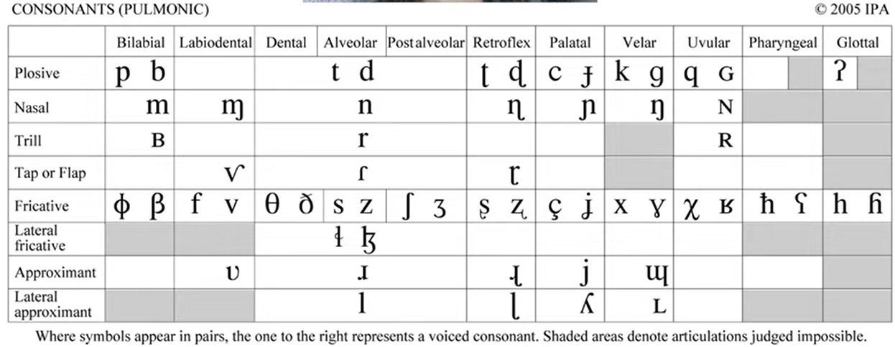

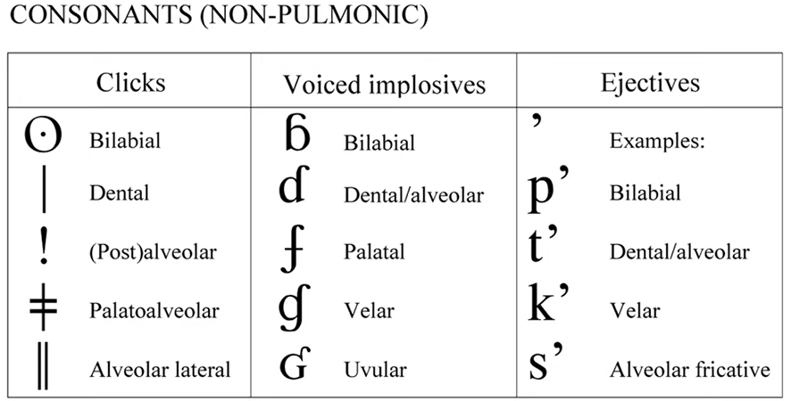

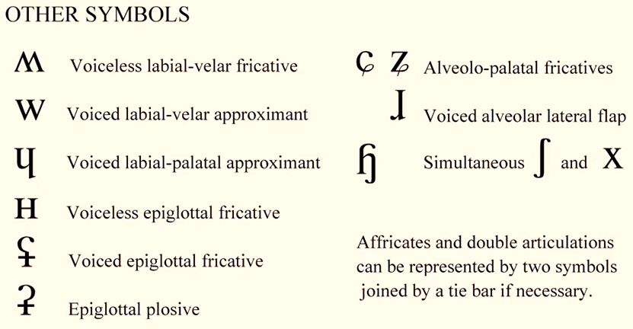

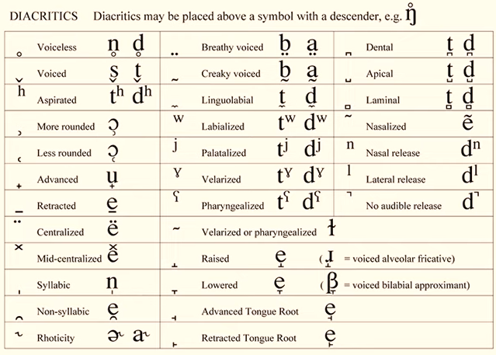

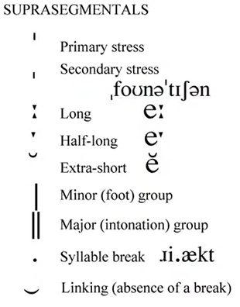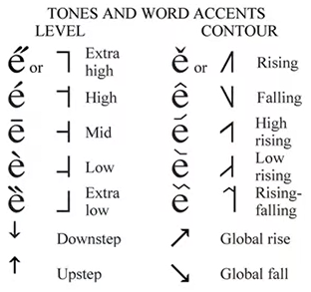

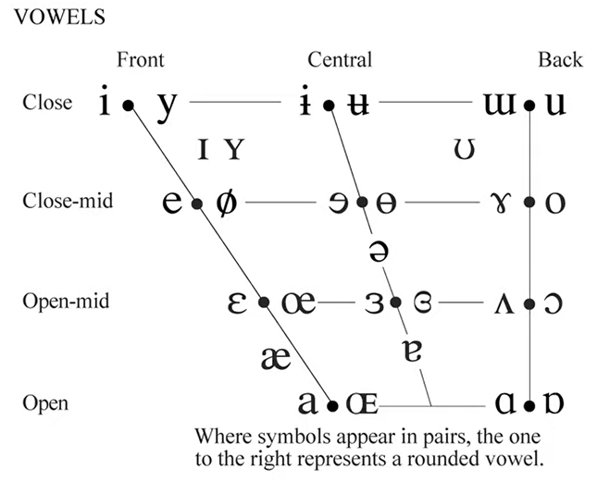

Fonte: https://youtu.be/FYAzWHT__tM